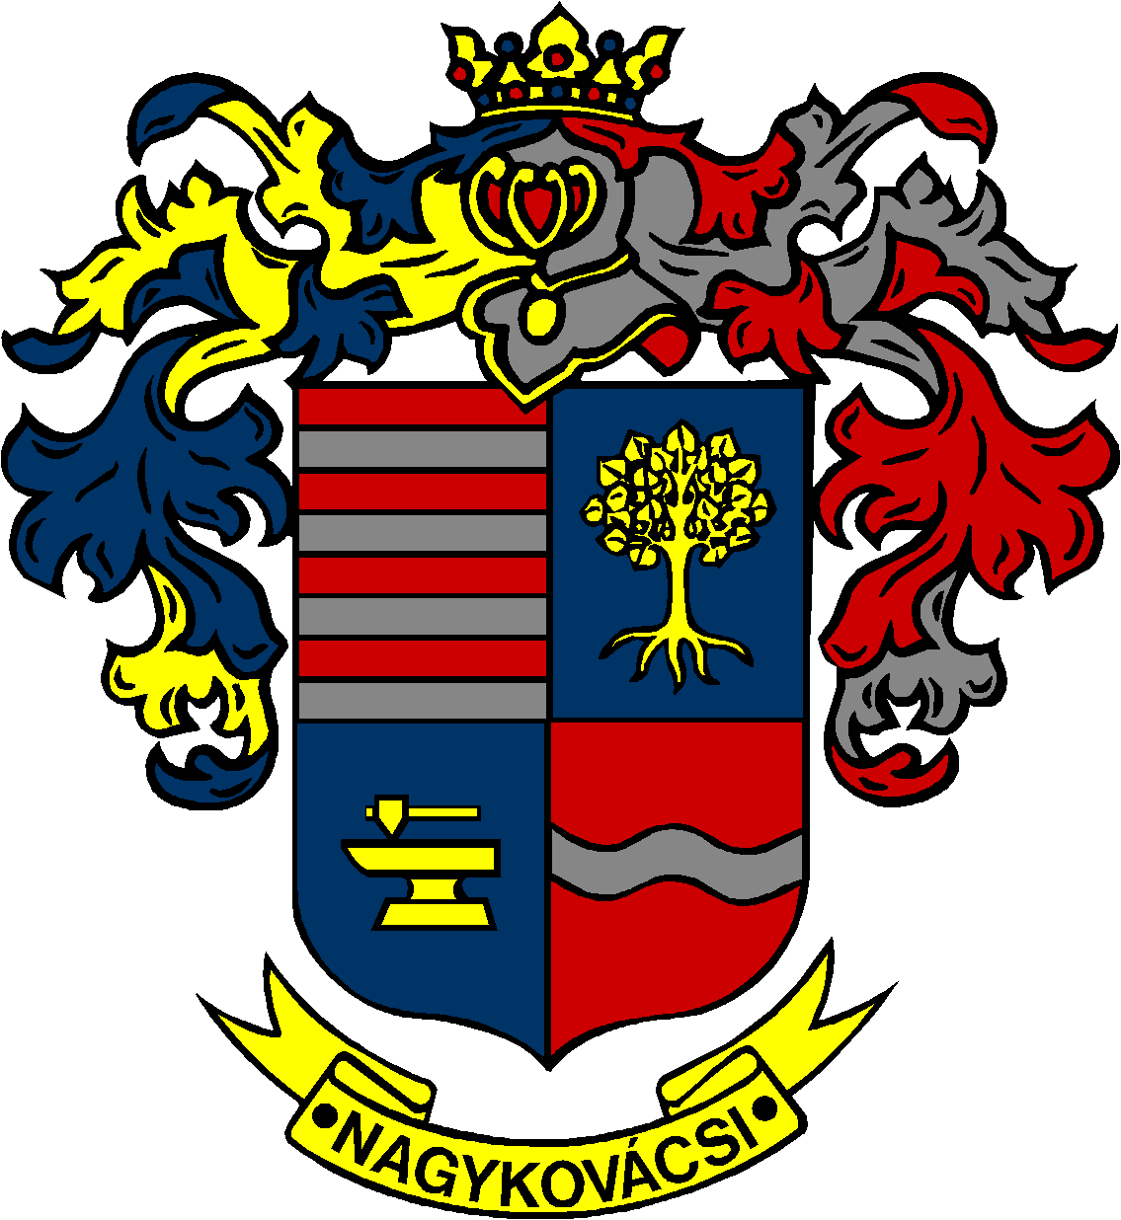

NAGYKOVÁCSI NAGYKÖZSÉG ÖNKORMÁNYZATA

ÜGYRENDI BIZOTTSÁG

ELNÖKE

MEGHÍVÓ
Nagykovácsi Nagyközség Önkormányzat
Ügyrendi bizottságának ülésére

Az ülés helye: Öregiskola Közösségi Ház és Könyvtár
Időpontja: 2020. február 17. (hétfő) 17 óra

Napirend:
Nyílt ülés:
- Döntés Nagykovácsi Nagyközség Önkormányzatának 2020. évi költségvetéséről E – 12
Előterjesztő: Kiszelné Mohos Katalin polgármester
Előadó: Papp István jegyző, Perlaki Zoltán osztályvezető
Tárgyalja: PB, ÜB

- Beszámoló a Budakörnyéki Közterület-felügyelet 2019. évi tevékenységéről E – 17
Előterjesztő: Kiszelné Mohos Katalin polgármester
Előadó: Grégerné Papp Ildikó osztályvezető
Tárgyalja: ÜB

Nagykovácsi, 2020. február 13.
Tegzes Endre sk.
bizottsági elnök

